“供应链管理专家”职业水平认证
Supply Chain Management Professionals
国内供应链领域唯一成体系的、专业的本土化职业认证项目
供应链创新与应用已上升为国家战略，越来越多的企业启动供应链创新工作，您的专业素质跟进了吗？
“供应链管理专家”（SCMP）由中国物流与采购联合会组织国内供应链领域的40多位权威专家，先后耗时8年、历经两次完善改版，开发出兼具国际视野与本土特色、理论知识与中国实践相结合的知识体系。根据该知识体系开展的供应链管理职业认证项目“供应链管理专家（SCMP）”，成为国内供应链领域唯一本土化职业认证项目。
SCMP的编制贯穿五个基本原则
国际性：对标国际上优秀的供应链知识体系, 吸收国外同类知识体系的精华。
专业性：针对供应链管理专业覆盖的领域，强化供应链基本理论与实践。
本地化实践：展现供应链领域的创新和实践，结合中国企业的特征和案例，探索高效的供应链模式。
层次性：按供应链细分领域分解知识结构，如计划、采购、生产、物流和交付等，同时按管理层级分解知识结构，如:运作层、规划层、战略层等。
持续更新性：随着数字时代快速变迁，围绕供应链的创新模式也在不断发展，SCMP知识体系将用多种方式来保证持续更新，如：教材更新、SCMP认证培训、CFLP供应链年会、定期的SCMP线上研讨等等。
新版SCMP基于中物联供应链管理体系SCOP模型首推6+1知识体系，知识更新颖、更全面、更专业。
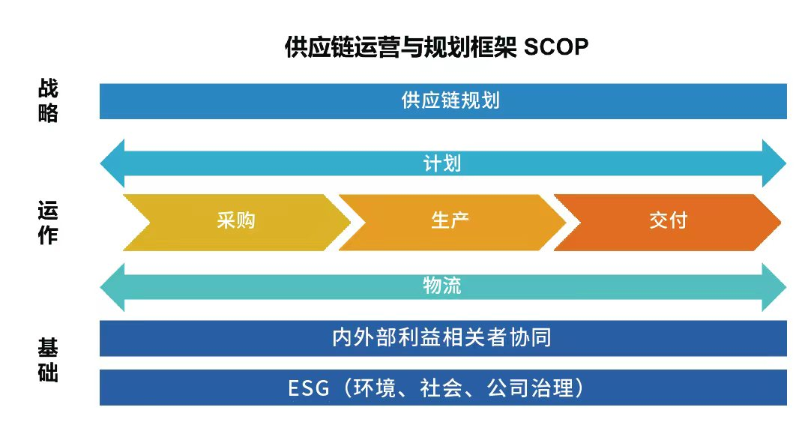
项目优势
■ SCMP 供应链管理专家整套认证培训课程分必修课3个模块和选修课3个模块，为供应链管理专业人士量身打造，在知识结构上讲求循序渐进、环环相扣，并注重实践案例的分析讲解，即课程具有高端性、专业性及实战性。
■ 参与编写培训教材和出题专家均为国内知名供应链专家，均兼具理论功底和至少十余年企业供应链高管工作经历，且近年来仍工作在供应链管理及教学前线，保证了整套体系内容的先进性、实用性，让学员从理论修养到实操水平都能确实提升。
课程安排2024
4月 | 5月 | 6月 | 8月 | 9月 | 10月 | 12月
网络M1  20-21 | 网络M2  18-19 | 网络M3  1-2  网络M4  采购方向  15-16 | 网络M1  24-25 | 网络M2  7-8  网络M3  21-22 | 网络M4  计划方向  19-20 | 网络M1  12.7-8  网络M2  12.21-22  网络M3  2025.1.4-5  网络M4  物流方向  2025.1.18-19

课程宗旨
全面重塑专业供应链管理思维
系统性拓展视野
优化供应链管理技巧
增强企业供应链管理竞争力
课程特色
兼具国际视野与本土特色
供应链管理全模块系统学习升级
理论知识与实战案例
师资力量雄厚
获得专业认证
共享平台资源
适合对象
供应链总监、经理、主管
采购、项目管理、材料管理、运营管理、供应商质量保证、财务、计划等岗位专业人士
物流和其他具有一定经验的相关专业人士
培训师资
参加本土供应链专家职业认证；打造企业高端人才供应链。
经过中国物流与采购联合会培训并授权认可的资深培训专家。
我国唯一的物流与采购行业综合性社团组织，中国物流与采购联合会组建了采购与供应链管理领域实力雄厚的专家委员会团队，拥有来自世界范围内知名企业、协会组织和院校等一大批业界著名专家、学者和企业界杰出专业人士组成的师资团队。均为经过中物联专家组评审通过、具备专业水平和授课能力的讲师。
知识体系
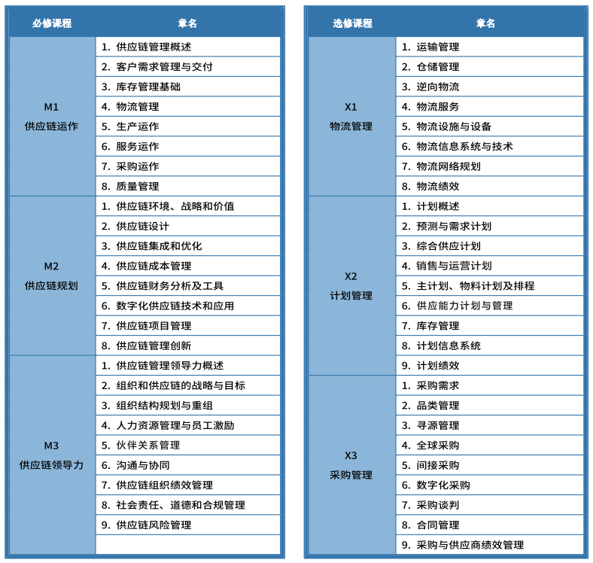

详细课程介绍详见文末附件
书籍展示
新版“供应链管理专家（SCMP）”知识体系采用6+1模式，包含3册必修教材（《供应链运作》《供应链规划》《供应链领导力》）、3册选修教材（《物流管理》《计划管理》《采购管理》）、1册术语集（《供应链术语》）。附赠：6个模块诊断习题（每个模块100道题，共计600道）在线学习
考试安排
■ 考试时间：每年3、7、11月（具体时间以通知为准）
■ 考试地点：北、上、广、深、苏、厦等（具体以通知为准）
■ 考试方式：集中机考
■ 每个模块的考试皆为100道客观题（形式皆为单项选择题），每个模块的考试时间为100分钟，60分为及格。
■ 学员可自行决定每次报考模块的数量
■ 考试未通过的模块可以申请补考，单模块成绩保留2年
认证资格与证书维护
■ 两年内完成三门必修课和三门选修课考试并通过认证，获得由中物联颁发的“供应链管理专家”总证书，证书列明“供应链管理专家（SCMP）（含物流、计划、采购）”。
■ 两年内完成三门必修课和其中一门选修课考试并通过认证，获得由中物联颁发的“供应链管理专家”相关选修方向证书；如：“供应链管理专家（SCMP）-采购”。
并满足以下条件中的一项：
■ 具有3年及以上全职物流、采购、运输、供应链等方面的工作经验；
■ 拥有大学本科学历，全职从事物流、采购、运输、供应链等相关工作1年及以上。
■ 本职业认证体系非终身制，证书有效期为四年，有效期满前6个月内需办理再认证。申请再认证需要提交在4年内接受不低于60个学时的供应链管理领域继续教育（含在线）证明。
证书样本
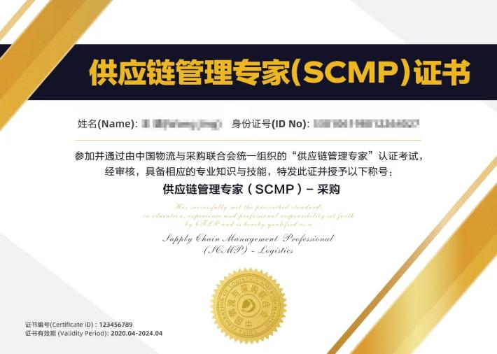
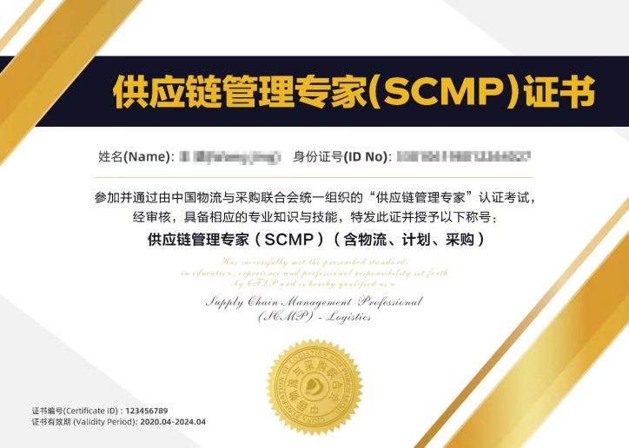

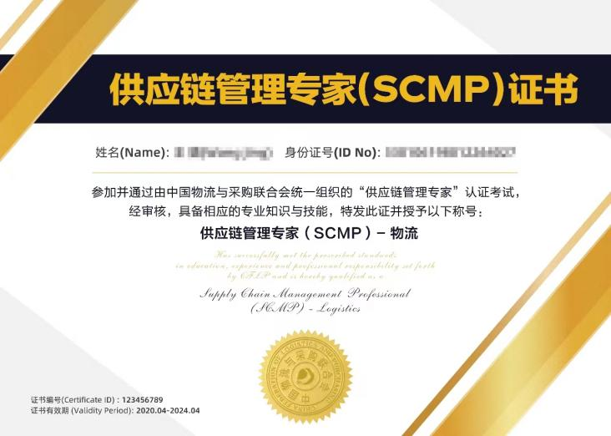
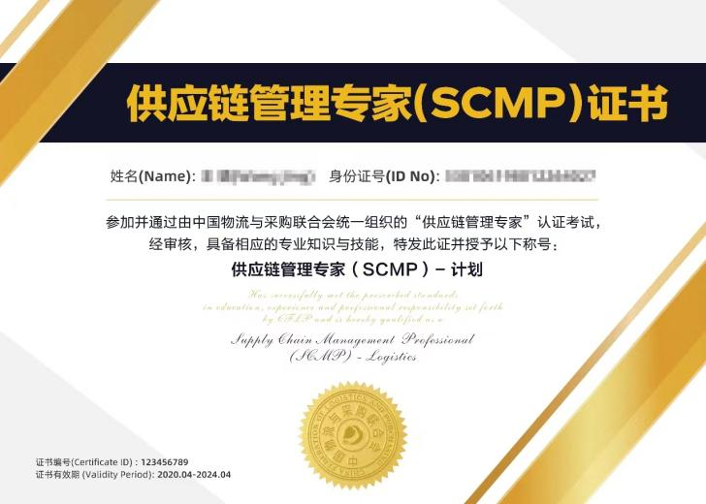

SCMP项目价值
■ 个人提升
系统化地学习、梳理和掌握最前沿的供应链管理发展趋势。
熟练运用供应链专业知识，为企业创造更多价值，获得更多成就和认可。
取得SCMP证书，是职业能力的重要标志，为职业发展提供更加广泛的空间
■ 企业赋能
快速多变的外部环境给企业带来巨大挑战。推进SCMP和贯彻企业供应链愿景和战略，将给企业带来“事半功倍”的效果。
众多供应链试点项目和标杆企业，都开始运用或部署SCMP，赋能企业供应链实践，为企业发展培养和储备供应链专业人才，提升企业竞争力和抵御风险的能力。
■ 行业提升
供应链人才短缺是当今全球性的话题。未来三年，中国供应链管理人才缺口达430万！
SCMP将在培养具有战略思维、运营能力和组织管理能力的供应链人才方面，为政府、企业及各类专业协会提供专业化的知识和培训认证体系，从而助力整个供应链管理行业优化升级。
培训费用
■ 方案一：SCMP费用：8,200元/人（网络班）
其中：培训费5,000元（8天），教材费320元（4本+附赠600道诊断习题）；
考试费650元/模块(共计4个模块），认证费用280元
■ 方案二：SCMP费用：12,160元/人（网络班）
其中：培训费7,500元（12天），教材费480元（6本+附赠600道诊断习题）；
考试费650元/模块(共计6个模块），认证费用280元

附件：课程大纲（中文）
模块一 供应链运作（必修课）
供应链管理概述
■ 供应链与供应链管理
■ 供应链管理的重要性
■ 供应链发展的趋势
客户需求管理与交付
■ 客户需求与客户订单
■ 订单承诺与执行
■ 交付管理
■ 应收账款管理
库存管理基础
■ 库存概述
■ 库存管理的核心思想
■ 库存管理的绩效
■ 特殊情况下的库存管理
物流管理
■ 企业物流管理
■ 仓储管理
■ 运输管理
■ 进向物流和生产物流管理
生产运作
■ 生产运作管理理论简述
■ 生产过程
■ 设施布局
■ 产能管理和生产计划
■ 精益生产和现场管理
服务运作
■ 服务的定义、特征和服务运作类型
■ 服务设计
■ 排队论
■ 服务供应链
采购运作
■ 采购管理概述
■ 采购方式概述
■ 合同管理
■ 供应商管理
质量管理
■ 质量的概念
■ 质量控制
■ 质量管理体系
■ 质量管理工具

模块二 供应链规划（必修课）
供应链环境与战略
■ 供应链宏观环境
■ 供应链微观环境
■ 供应链战略
■ 战略分析工具
供应链设计
■ 供应链设计的概念和影响要素
■ 供应链设计的内容、时机和流程
■ 供应链网络设计
■ 供应链设计所需的技术性知识
供应链集成与优化
■ 需求与供应集成
■ 销售与运营计划
■ 研发与供应链的集成
■ 供应链流程的设计与改进
供应链成本管理
■ 成本管理基础
■ 折旧、作业成本法和分摊
■ 成本与价格分析
■ 降低供应链成本的途径
供应链财务分析及供应链金融
■ 财务报表分析
■ 供应链财务分析
■ 财务策略及工具
■ 供应链金融
■ 供应链相关的财务报告责任
数字化供应链技术和应用
■ 信息与通讯技术的发展
■ 数字化技术基础
■ 数字化供应链系统架构与业务管理
■ 数字化供应链转型
供应链项目管理
■ 供应链管理中的项目性工作
■ 项目立项
■ 项目计划
■ 项目的实施、监控和收尾
供应链管理创新
■ 供应链管理创新的内涵
■ 供应链管理创新路径
■ 变革管理

模块三 供应链领导力（必修课）
供应链管理领导力概述
■ 管理概述
■ 管理理论
■ 领导力与管理
■ 领导风格
■ 供应链管理与领导力
组织和供应链的战略与目标
■ 承接组织的愿景、使命和战略
■ 了解内外部利益相关者需求
■ 供应链管理战略的制定
■ 供应链战略实施
组织结构规划与重组
■ 供应链组织规划
■ 供应链组织的岗位设置
■ 组织重组-收购和兼并
■ 组织重组-剥离和外包
人力资源管理与员工激励
■ 人力资源管理政策
■ 人力资源管理
■ 激励理论概述
■ 建立激励机制
■ 职业发展规划与培训
伙伴关系管理
■ 客户关系管理
■ 客户关系管理的实施
■ 供应商关系管理
■ 战略联盟
■ 价值创造
沟通与协同
■ 供应链管理沟通概述
■ 供应链管理者在沟通中的作用
■ 供应链协同
■ 建立信誉、赢得利益相关者信任
供应链组织绩效管理
■ 供应链组织绩效目标
■ 供应链组织绩效考核体系
■ 供应链组织绩效管理
社会责任、道德与合规管理
■ 供应链中的社会责任
■ 供应链社会责任的关切点
■ 供应链社会责任治理
■ 供应链环保合规治理
■ 供应链内控合规治理
供应链风险管理
■ 供应链风险管理的框架与标准
■ 供应链风险的来源
■ 供应链中的采购风险评估
■ 供应链风险应对策略

X1物流管理（选修课）
运输管理
■ 运输作业
■ 国际货运
■ 海上货物运输保险
仓储管理
■ 仓储管理概述
■ 仓储运作流程
■ 仓储管理的硬件和软件
■ 仓储管理的优化
逆向物流
■ 逆向物流概论
■ 生产制造企业中的逆向物流
■ 商业领域中的逆向物流
■ 包装回收中的逆向物流
物流服务
■ 物流外包的分析
■ 物流服务商的选择
■ 物流服务商服务管理
■ 第三方物流服务项目招投标及履约监控
物流设施与设备
■ 物流设施与设备概述
■ 物流设施规划
■ 物流设备的类型与选择
■ 物流设施设备规划方案评估
■ 物流设施设备维护保养
物流信息系统与技术
■ 物流信息技术与系统概论
■ 物流信息技术及其应用
■ 典型的物流信息系统
■ 物流信息技术的发展
物流网络规划
■ 物流网络规划概述
■ 物流网络规划建模基础
■ 物流网络规划的数据
■ 物流网络规划业务子模型
物流绩效管理
■ 物流绩效管理概述
■ 物流绩效管理流程
■ 物流活动绩效评价指标体系
■ 物流公司服务绩效评价

X2计划管理（选修课）
计划概述
■ 计划及其重要性
■ 供应链计划体系
■ 制造模式
■ 计划面临的挑战
预测与需求计划
■ 预测与需求计划概述
■ 预测基础与定性预测法
■ 定量预测法
■ 需求预测与需求计划管理
综合供应计划
■ 综合供应计划体系
■ 综合供应计划中的策略
■ 综合生产计划编制
■ 综合生产计划管理所面临的主要挑战
销售与运营计划（S&OP）
■ S&OP的功能
■ S&OP流程
■ S&OP的总体输出
■ S&OP文化的建立
主计划、物料计划及排程
■ 主排程流程的功能
■ 主生产计划流程
■ 物料需求计划功能
■ 物料需求计划流程
■ 排产系统
供应能力计划与管理
■ 供应能力计划与管理概述
■ 供应能力计划
■ 供应能力控制
■ 维修、维护和保养
库存管理
■ 库存管理基础
■ 库存计划模型
■ 库存订货批量
■ 安全库存
计划信息系统
■ 传统的计划信息系统
■ 制造执行系统（MES）
■ 高级计划与排程（APS）系统
■ 需求预测软件
计划绩效
■ 计划绩效指标框架
■ 计划绩效的常用指标
■ 计划绩效管理
■ 计划绩效改善

X3采购管理（选修课）
采购需求
■ 采购需求的类型
■ 采购申请
■ 采购需求识别
■ 采购规格书
品类管理
■ 品类管理的定义与意义
■ 品类管理战略的制定过程
■ 品类管理战略组合的构成
■ 品类管理战略风险的识别与应对
寻源管理
■ 寻源策略
■ 识别供应商
■ 供应商评估
■ 供应商评选与定点
■ 过程和产品批准
全球采购
■ 全球采购的理论基础
■ 全球采购中的典型问题与对策
■ 全球寻源及供应商管理
■ 国际贸易协定
间接采购
■ 间接采购管理概述
■ 间接采购管理优化
■ 间接采购最佳管理实践
■ 间接采购供应商全生命周期管理
数字化赋能
■ 数字化采购概述
■ 数字化采购系统
■ 数字化采购决策
■ 数字化采购系统开发
采购谈判
■ 采购谈判概述
■ 谈判准备
■ 谈判实施
合同管理
■ 合同管理概述
■ 合同的订立
■ 合同履行与风险管理
■ 合同变更与处置
采购与供应商绩效管理
■ 采购绩效指标体系的构成
■ 采购绩效评估与改善
■ 供应商绩效评估
■ 供应商绩效改善

